Резюме участника
Муниципального этапа республиканского конкурса «Самый классный классный»

Муниципальное бюджетное общеобразовательное учреждение
«Средняя общеобразовательная школа №1» города Канаш Чувашской Республики
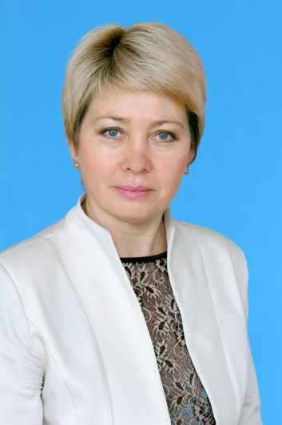
Ф.И.О. классного руководителя: Захарова Ксения Владимировна
Курируемый класс: 10
Стаж работы в качестве классного руководителя: 32 годв
Учебный предмет: чувашский язык

Много есть профессий на Земле, профессий разных: интересных и однообразных, престижных и не очень, сложных и простых. А я выбрала профессию педагога. Профессия учителя – нелёгкая, но я ни разу ещё не пожалела, что выбрала именно её. Работать без класса может быть удобно и просто, но не очень интересно. Я постараюсь объяснить, что значит для меня быть классным руководителем, на чем основано мое педагогическое кредо.
Прежде всего, я верю, что сегодняшний день не должен пройти зря, что я должна дать хотя бы крупицу знаний, поделиться своим опытом и в то же время узнать и понять для себя что-то новое. Школа – это особое место, где не бывает одинаковых дней, одинаковых уроков и внеклассных мероприятий. В связи с этим свое педагогическое кредо хотелось бы сформулировать так: «Дарить детям знания и любовь и с каждым ребенком расти вновь».
Классный руководитель должен не просто «работать с детьми», он должен жить с ними, делить радости и печали, успехи и падения, не допуская фальши в отношениях. Я твердо убеждена, что есть качества души, без которых человек не может стать настоящим педагогом, воспитателем и среди этих качеств на первом месте – умение проникнуть в духовный мир ребенка.
Работая учителем и классным руководителем, я стараюсь отдавать все свое внимание, энергию, доброту детям. Но самое главное для меня – заставить каждого ребенка поверить в себя, вырасти добрым и милосердным, способным всегда прийти на помощь, быть человечным.
Успешность современного классного руководителя зависит не только от того, насколько педагог владеет методами работы, но и от его культуры, компетентности, объективности, умения найти подход к ребенку. Моим воспитанникам 14 – 15 лет. Разница в возрасте между нами немалая. Но я стараюсь быть в курсе всего того, чем живет и интересуется современная молодежь, какую музыку слушает, какие фильмы предпочитают … . В этом мне во многом помогают мои ученики. И я благодарна им за это. Мои восьмиклассники – мои первые помощники в организации и проведении праздничных вечеров, классных часов, в выборе общих классных дел.
Особую роль в воспитании ребенка я отвожу семье, считаю, что семья всегда обладала и обладает огромным потенциалом, а задача учителя – привлечь и умело использовать его при организации свободного времени ребенка, заполнить его досуг полезными как для здоровья, так и для ума делами. Я стараюсь проводить больше мероприятий вместе с родителями. Это и тематические классные вечера, экскурсии и походы, игры и спортивные состязания.
Я уверена, что учить детей необходимо личным примером и быть требовательной в первую очередь к себе, а потом и к окружающим. Ведь неспроста говорят: "Начать с себя - хорошая привычка" - именно этого правила я стараюсь придерживаться. Стараюсь быть дисциплинированной и ответственной, всегда «держать свое слово». Дети подмечают все: моё настроение, внешний вид, поэтому всегда нужно быть собранной, ухоженной, внимательной к себе - они учатся быть опрятными, внимательными, пунктуальными. Каждое слово, каждый жест, каждое движение – это пример для детей, которые "впитывают" всё, что видят и слышат.
В работе с детьми я стараюсь создать атмосферу добра, тепла и юмора. Мне хочется научить своих воспитанников верить в добро и, конечно же, творить добро самим. Большая часть учеников моего класса являются волонтерами, организаторами «добрых дел». Я стараюсь помогать им в этом нелегком, но таком нужном деле.
Я люблю свою семью, свой город, горжусь своей школой и своей страной, стараюсь развить это чувство в детях не на словах, а на деле.
Участвуя в конкурсах сама, подталкиваю своих учеников к тому, что нужно пробовать себя во всём, ничего не бояться, рисковать, меняться, учиться жизни, не сдаваться, идти к намеченной цели и не останавливаться на достигнутом.
Самое лучшее, на мой взгляд, решение для меня, как педагога и классного руководителя, может отразиться в таких словах: «Отдай миру всё лучшее, что есть в тебе, и к тебе вернётся всё лучшее, что есть в мире!».
Необходимо помнить каждому: дети – это наше будущее! Научив их таким качествам как доброта, честность и справедливость, в дальнейшем получим современное общество с нравственными устоями. Таким образом, я как классный руководитель стремлюсь вложить в ребенка самое лучшее, надеясь на то, что это поможет ему стать самостоятельной личностью.

